ইভনিং প্রিমরোজ অয়েলে সৌন্দর্যচর্চা
ইভনিং প্রিমরোজ। ভিনদেশি বনফুল। জন্মে সুদূর উত্তর ও দক্ষিণ আমেরিকার গহিন বনে। সন্ধ্যার পর ফোটে দেখে উজ্জ্বল এই হলুদ ফুলের এমন নাম। স্বাস্থ্য ও সৌন্দর্যচর্চায় প্রাচীনকাল থেকে এর ব্যবহার হয়ে আসছে। এই ফুলের বীজ ছেঁচে বানানো তেল এখন প্রাকৃতিকভাবে হরমোন নিয়ন্ত্রণের চিকিৎসা করা ছাড়াও ত্বক ও চুলের নানা সমস্যা সমাধানে বেশ কার্যকর।

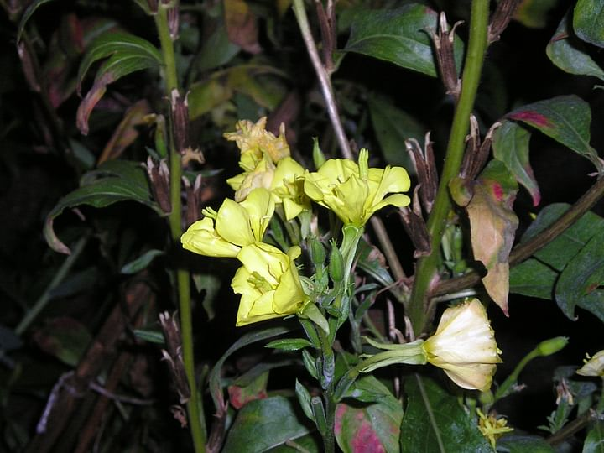
ইভনিং প্রিমরোজছবি: উইকিপিডিয়া
ইভনিং প্রিমরোজ অয়েল বা ইপিওতে রয়েছে লিনোলিক অ্যাসিড ও গামা লিনোলেনিক অ্যাসিড। এ দুটি উচ্চ মানের ওমেগা–৬ ফ্যাটি অ্যাসিড। লিনোলিক অ্যাসিড একটি অ্যান্টি-ইনফ্ল্যামেটরি উপাদান। এটি ব্রণকে প্রশমিত ও প্রতিরোধ করে এবং একজিমা বা অন্য কোনো চর্মরোগ নিরাময় করে। এ ছাড়া এই অ্যাসিড ত্বকের কোমলতা ও স্থিতিস্থাপকতা বজায় রাখে, যা বয়সের ছাপ দূরে রাখতে সহায়তা করে।
গামা লিনোলেনিক অ্যাসিডও বেশ শক্তিশালী অ্যান্টি-ইনফ্ল্যামেটরি, যা ত্বকের ব্রণ, সোরাইসিস, রোজেশিয়ার মতো মারাত্মক রোগ নিরাময়ের ক্ষমতা রাখে। পাশাপাশি এটি ত্বকের আর্দ্রতা বজায় রাখে।
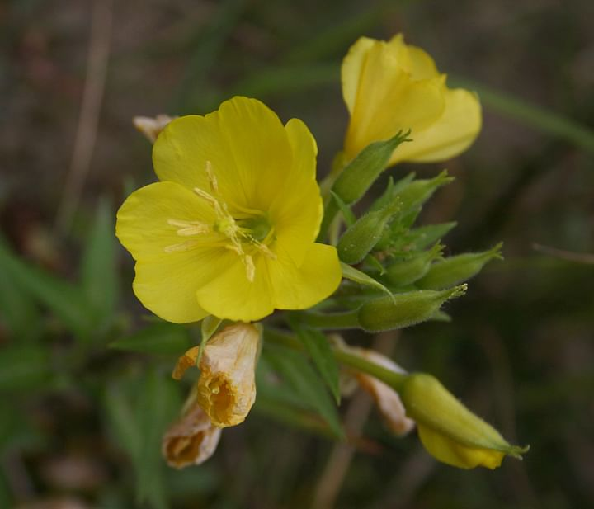
ইভনিং প্রিমরোজছবি: উইকিপিডিয়া
এ ছাড়া এতে আছে অলেয়িক অ্যাসিডস নামের ওমেগা–৯ ফ্যাটি অ্যাসিড। এটিও ত্বকের রুক্ষতা দূর করে এবং ত্বককে উজ্জ্বল করে। আর আছে স্টেয়ারিক অ্যাসিড, যা একটি পরিষ্কারক উপাদান হিসেবে কাজ করে। এটি ত্বক থেকে ময়লা, ঘাম ও অতিরিক্ত সিবাম দূর করে।

অতিরিক্ত ব্রণ ও কিছু চর্মরোগের সমস্যা নিরাময়ের জন্য ডারমাটোলজিস্টরা ইপিও সাপ্লিমেন্ট প্রেস্ক্রাইব করে থাকেন। অনেক স্কিন কেয়ার প্রোডাক্টের প্রধান উপাদান হিসেবে একে দেখা যায়; বিশেষ করে অ্যান্টি-এজিং প্রোডাক্টগুলোয়। আমাদের দেশে এখন বেশ সুলভ মূল্যেই ইপিও কিনতে পাওয়া যাচ্ছে।
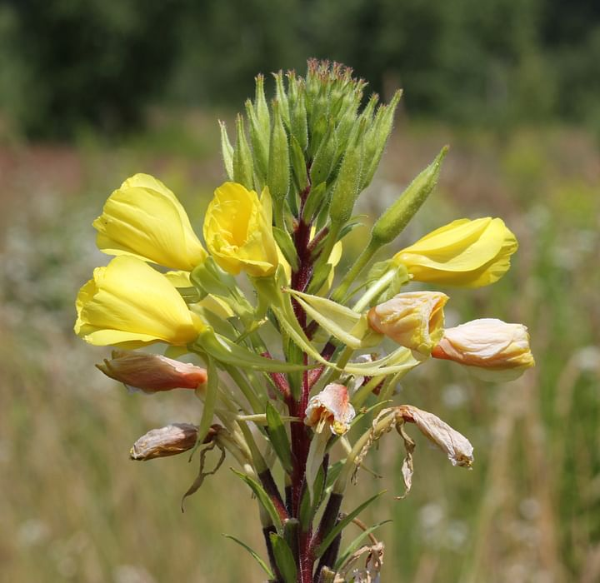
ইভনিং প্রিমরোজ ছবি: উইকিপিডিয়া
দেশেই বিভিন্ন ওষুধ কোম্পানি এর সাপ্লিমেন্ট উৎপাদন করে, যা দেশের চাহিদা মিটিয়ে রপ্তানি হচ্ছে বিদেশেও। ত্বকের সমস্যা সমাধান করতে গিয়ে চিকিৎসকের পরামর্শ ছাড়া ইপিও সাপ্লিমেন্ট খাওয়া যাবে না মোটেও। তবে এটি সরাসরি বা কোনো কিছুর সঙ্গে মিশিয়ে মুখে বা চুলে লাগানো যেতে পারে। ত্বকের সমস্যা সমাধানে এটি দিয়ে ঘরেই বানাতে পারেন সিরাম, ফেসিয়াল বা হেয়ার অয়েল।

অ্যান্টি-এজিং অয়েল
ইপিও আর্দ্রতা ও স্থিতিস্থাপকতা বজায় রেখে ত্বকের সূক্ষ্ম বলিরেখা দূর করতে পারে। ২৫ বছর বয়সের পর পরিবেশগত দূষণ, অতিরিক্ত কাজ, সূর্যের ক্ষতিকর ইউভি রশ্মির ফলে যাঁদের ত্বক ড্যামেজ হয়ে সদ্য বলিরেখা দেখা দিতে শুরু করেছে, তাদের জন্য এই তেলের চেয়ে ভালো ওষুধ আর হতে পারে না। আবার পরিপক্ব বয়সের বলিরেখা কিছুটা কমাতে ইপিও বেশ সক্ষম। এ জন্য বানিয়ে নিতে পারেন একটি সহজ ফেসিয়াল অয়েল।
এটি বানাতে লাগবে ১ চামচ আমন্ড অয়েল, ১ চামচ অলিভ অয়েল, ২ চামচ ইপিও এবং ১টি ভিটামিন ই ক্যাপসুল। সব একসঙ্গে মিশিয়ে ত্বক পরিষ্কার করে ব্যবহার করুন সকালে ও রাতে ঘুমাতে যাওয়ার আগে। এক মাসেই ভালো ফল পেতে শুরু করবেন।

অ্যান্টিডার্ক সার্কেল সিরাম
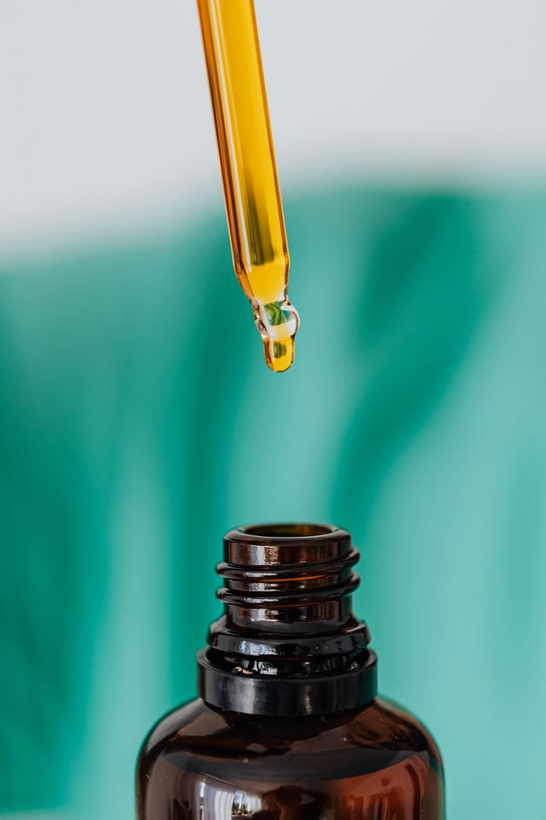
প্রতীকী ছবিছবি: ক্যারোলিনা গ্রাবওস্কা, পেকজেলসডটকম
নিয়মিত ঘুমের অভাব, অতিরিক্ত স্মার্টফোন, কম্পিউটার স্ক্রিনের ব্যবহারের জন্য চোখের নিচে দেখা দেয় ডার্ক সার্কেল, যা নিয়ে আমরা অনেকেই চিন্তিত থাকি। এটি তাড়াতে বানিয়ে নিন ইপিও সিরাম। ১ চামচ নারকেল তেল, ১টি ইপিও ক্যাপসুল, ১টি ভিটামিন ই ক্যাপসুল মেশালেই তৈরি অ্যান্টিডার্ক সার্কেল সিরাম। চাইলেই বেশি করে বানিয়ে সংরক্ষণ করতে পারেন। রাতে ঘুমাতে যাওয়ার আগে দুই চোখের নিচে এবং ওপরের পাতায় অনামিকার সাহায্যে ঘড়ির কাঁটার দিকে ঘুরিয়ে ম্যাসাজ করুন। এতে ডার্ক সার্কেল কমার পাশাপাশি চোখের নিচের বলিরেখাও কমবে। তবে ভালো ফল পেতে অবশ্যই রাতে কমপক্ষে ছয় ঘণ্টা ঘুমাতেই হবে।

অ্যান্টি-অ্যাকনে অয়েল
হরমোনাল বা সিস্টিক অ্যাকনের জন্য এর সাপ্লিমেন্ট খেতে হয়। এর বাইরে যাঁদের সাধারণ ব্রণ হয়, তাঁরা এর নিরাময়ে ১ চামচ ট্রি টি অয়েলের সঙ্গে ১ চামচ ইপিও লাগিয়ে দেখতে পারেন। এক সপ্তাহে ব্রণ কমে আসবে।
প্রতীকী ছবিছবি:শাইনি ডায়মন্ড, পেকজেলসডটকম
অ্যান্টিহেয়ার ফল অয়েল
ত্বকের মতো চুলের সমস্যা সমাধানেও বেশ কার্যকর। অতিরিক্ত চুল পড়া কমাতে সমপরিমাণ নারকেল বা জলপাই তেলের সঙ্গে ইপিও মেশান। ৪৫ মিনিট রেখে শ্যাম্পু দিয়ে ধুয়ে ফেলুন। সপ্তাহে তিন দিন ব্যবহার করলেই চুল পড়া কমে আসবে উল্লেখযোগ্য হারে। আর মাথার তালুর আর্দ্রতা ধরে রাখতে শুধু ইপিও লাগালেই চলবে।
সতর্কতা
অন্তঃসত্ত্বা, প্রসূতি মা, যাঁদের হরমোন সেনসিটিভ ক্যানসার, যেমন: ব্রেস্ট বা ওভারিয়ান ক্যানসার আছে বা ছিল এবং এপিলেপসি, সিজোফ্রেনিয়ার রোগীদের ইপিও কোনোভাবেই ব্যবহার করা যাবে না।

